**Схема выполнение лабораторной работы № 7 по изучению интерференции света, отражённого от стеклянной пластинки.**

Выполнение работы.

*Номер варианта указан на фотографии.*

В данном упражнениидлина волны вычисляется по формуле (6)

,

где  и  – номера колец, например, *Ni*=1 *Nk*=4.

**Проведение измерений**

1. На предложенном рисунке приведена фотография реального эксперимента. Стеклянная пластина находилась на расстоянии  от экрана в пределах от 1 до 2 метров. На экране должна наблюдалась четкая и правильная по форме интерференционная картина.

Расстояние *L,* толщина пластины *d* и показатель преломления стекла *n*  различны в разных вариантах, будьте внимательны. Данные для этих параметров приведены на фотографии экрана.

2. Запишите:

- *L* = ( ± ) м - установленное расстояние;

- *d* = ( ± ) мм - толщина пластины;

- *n* = ( ± ) - показатель преломления стекла.

3. Для измерения диаметров колец используйте миллиметровую шкалу экрана. Измерения проводите по серединам тёмных колец с **обеих** сторон от отверстия. Измерения рекомендуется проводить для первых четырёх колец.

4. Результаты измерений занесите в таблицу. Оцените погрешность  измерения диаметров колец.

|  |  |  |  |  |
| --- | --- | --- | --- | --- |
| Номер кольца *N* | 1 | 2 | 3 | 4 |
| Значения диаметра кольца по горизонтали, *D*гор , *м* |  |  |  |  |
| Значения диаметра кольца по вертикали,  *D*вер, *м* |  |  |  |  |
|  |  |  |  |  |
| , *м2* |  |  |  |  |

**Обработка результатов измерений и определение длины волны **

Длина волны вычисляется по формуле (6). По трём парам **не соседних** измеренных диаметров (1-4; 2-4; 1-3) вычислите значение длины волны .

Найдите среднее значение .

Относительная погрешность длины волны вычисляется по формуле

 (7)

Из формулы видно, что чем больше различие в диаметрах колец, выбранных для вычисления , тем меньше относительная и абсолютная погрешности.

Используя относительную погрешность, найдите абсолютную погрешность длины волны.

Результат вычислений представьте в виде .

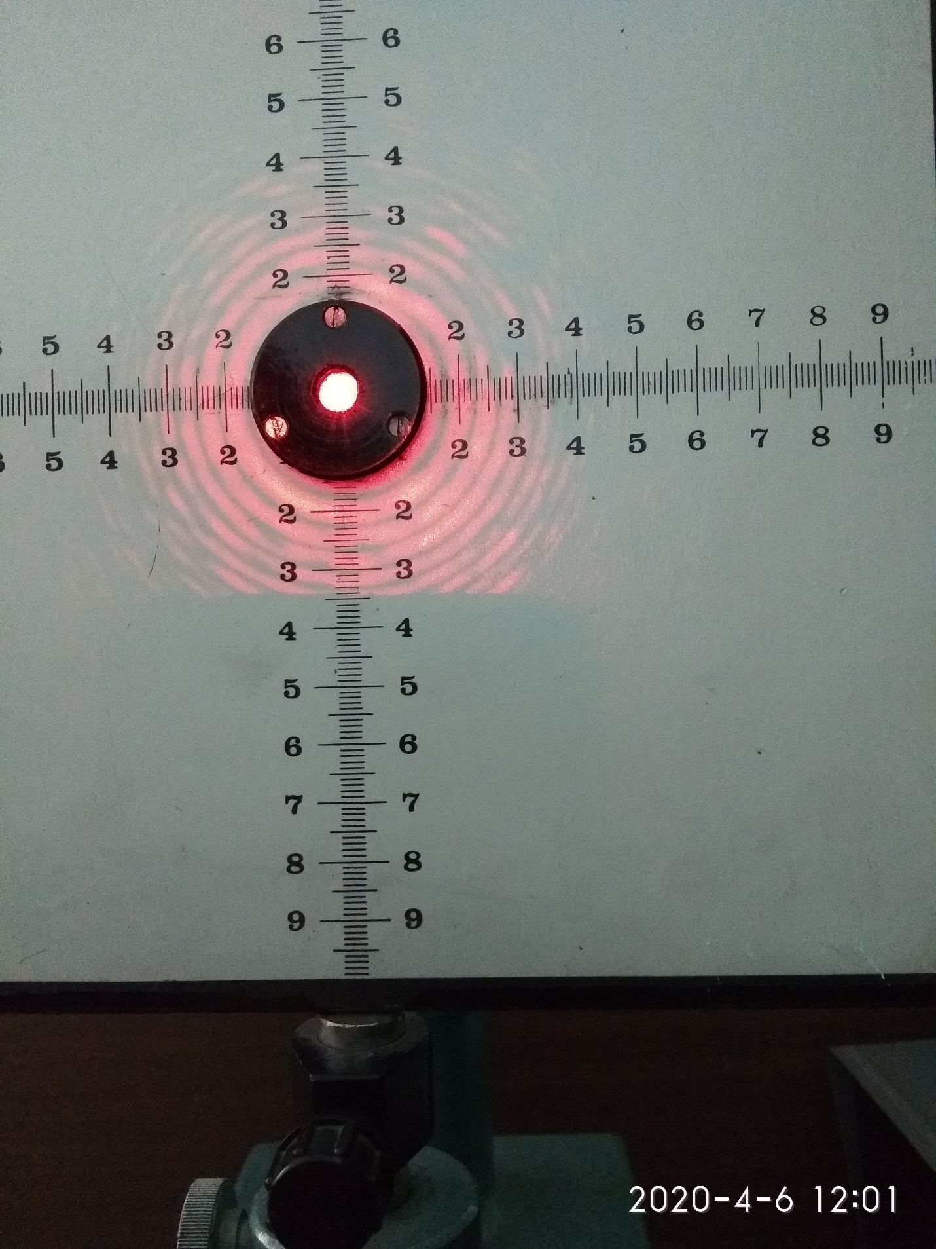

**Вариант 1**

Цена деления 1 мм

*L* = (1,00±0,01) м

*d* = (20,58±0,01) мм

*n* = (1,56±0,01)

**Упражнение 2. Наблюдение интерференционной картины от пластинок с разным качеством обработки поверхностей**

Во втором эксперименте стеклянная пластинка, поверхности которой не подвергались тщательной полировке.

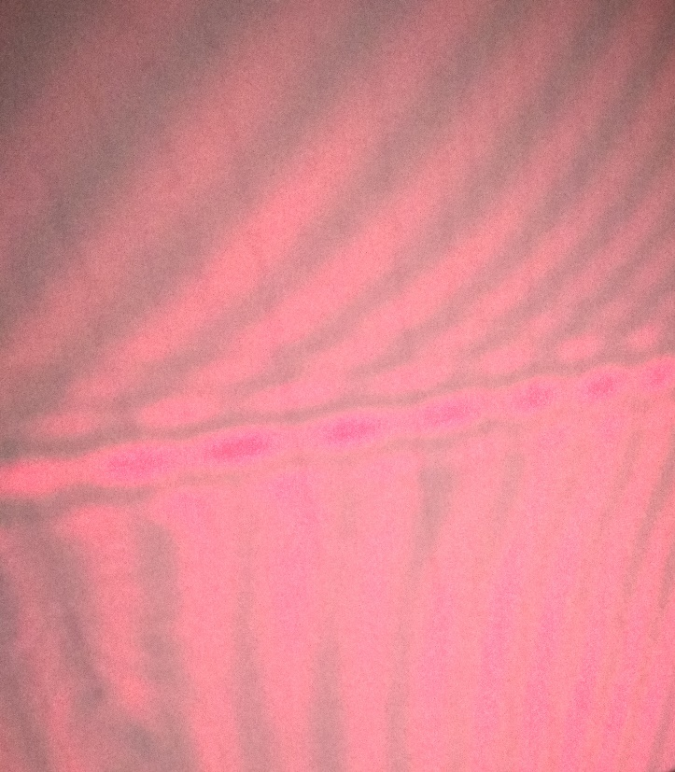Полученная интерференционная картина от этой пластинки приведена на фотографии. Сравните её с предыдущей картиной.

Объясните образование интерференционных полос весьма сложной формы.

Можно ли наблюдаемые интерференционные полосы назвать полосами равного наклона?

По результатам эксперимента составьте краткий отчет.

**Краткий отчет о выполненной работе**

Отчет должен содержать:

- таблицу с результатами измерений;

- полученный результат .

- объяснение основных закономерностей, наблюдаемых во 2-ом упражнении.